测试报告
version 1.0.0

修订历史
日期 | 版本 | 作者 | 描述
2015.8.21 | 1.0.0 | GA207 | 完成Jumper类大部分方法的测试

目录
1 测试计划 3
2 用例1 3
2.1 测试用例 3
2.2 测试结果 3
2.3 结果分析 3
3 用例2 4
3.1 测试用例 4
3.2 测试结果 4
3.3 结果分析 4
4 用例3 3
2.1 测试用例 3
2.2 测试结果 3
2.3 结果分析 3
5 用例4 4
3.1 测试用例 4
3.2 测试结果 4
3.3 结果分析 4
6 用例5 3
2.1 测试用例 3
2.2 测试结果 3
2.3 结果分析 3
7 用例6 4
3.1 测试用例 4
3.2 测试结果 4
3.3 结果分析 4

测试计划
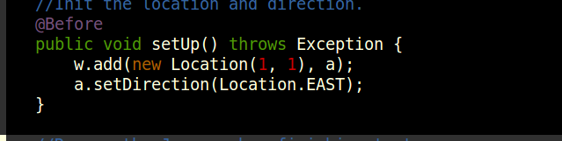
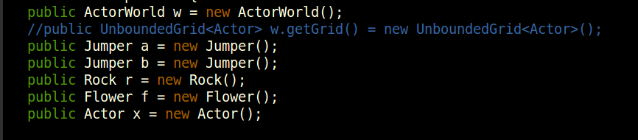

预置Jumper a 到(1, 1)位置，方向为东。

用例1
测试目的：测试Jumper基本的跳方法，是否跳到制定为位置，方向是否正确，对间隔跳中间的石头和鲜花碰撞是否存在， 无法跳时是否转向。

测试用例
测试代码如下：
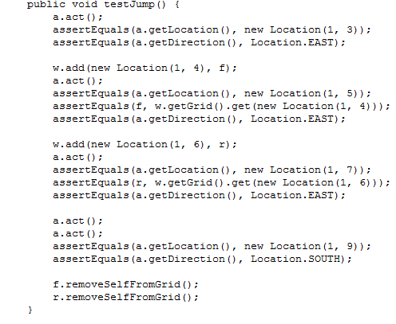
预期结果：
Jumper按预期2格一跳，鲜花石头都不会被碰撞，无法跳跃时转向

测试结果
（测试结果截图在最后给出）

结果分析
结果与预期一致

用例2
测试目的：是否会碰撞石头和鲜花

测试用例
测试代码如下：
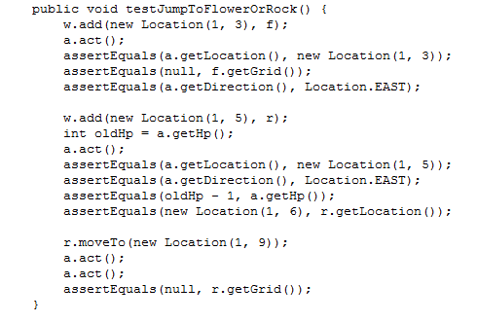

测试结果
（测试结果截图在最后给出）

结果分析
石头会被碰撞并往碰撞方向“推动”一步， 且Jumper掉1点血。
鲜花不会被碰撞，会消失。

用例3
测试目的：测试Jumper是否在即将跳出边界时转向。

测试用例
测试代码如下：
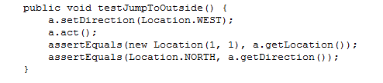

测试结果
（测试结果截图在最后给出）

结果分析
Jumper会想顺时针转向90度。

用例4
测试目的：测试在边界的跳跃。

测试用例
测试代码如下：
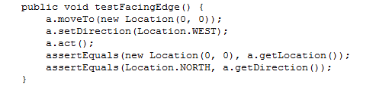

测试结果
（测试结果截图在最后给出）

结果分析
在边界跳跃也会转向。

用例5
测试目的：跳向一般Actor对象的结果

测试用例
测试代码如下：
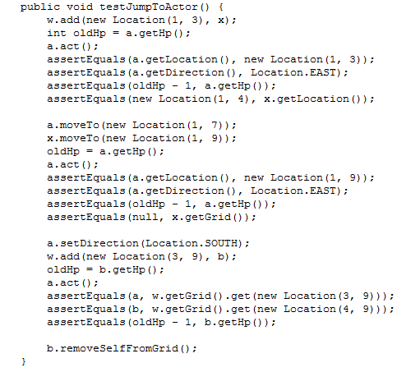

测试结果
（测试结果截图在最后给出）

结果分析
预期为除了flower以外的对象都会被碰撞并且被推开一步。

用例6
测试目的：两个Jumper跳跃路径交叉的影响

测试用例
测试代码如下：
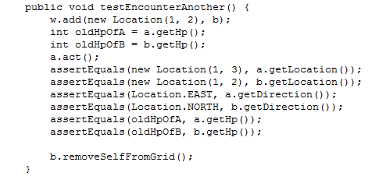

测试结果
（测试结果截图在最后给出）

结果分析
预期是互不影响

最终结果截图
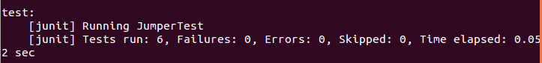
由图可见，六个测试全部成功。

